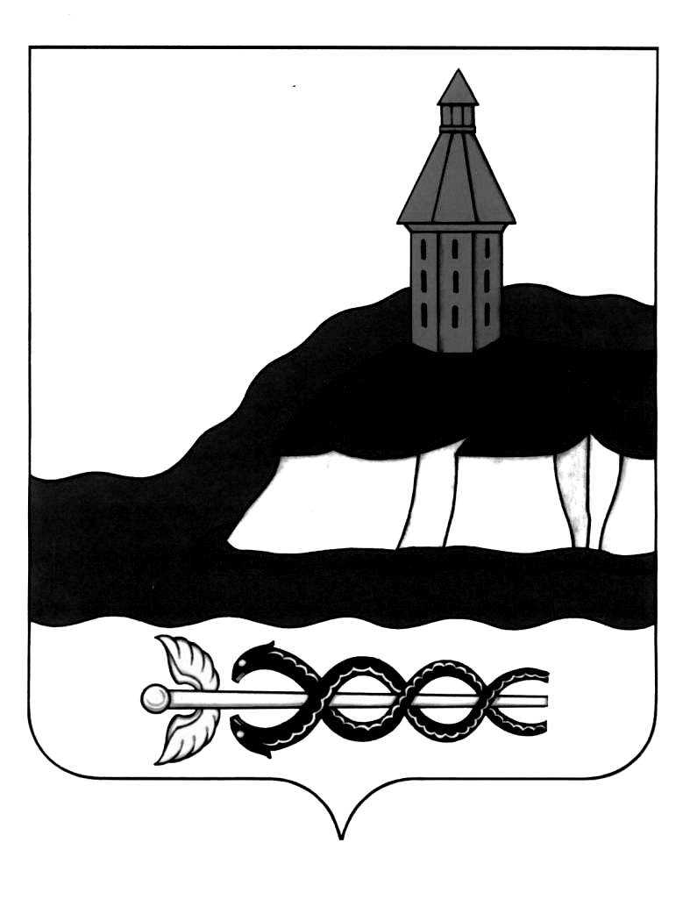
АДМИНИСТРАЦИЯ
КАЛАЧЕЕВСКОГО МУНИЦИПАЛЬНОГО РАЙОНА
ВОРОНЕЖСКОЙ ОБЛАСТИ
ПОСТАНОВЛЕНИЕ
от «10» апреля 2014 г. № 299
г. Калач

Об утверждении перечня
общедоступной информации
о деятельности администрации
Калачеевского муниципального
района Воронежской области,
размещаемой в информационно-телекоммуникационной сети «Интернет» в форме открытых данных

В соответствии с Федеральным законом от 09.02.2009г. №8-ФЗ «Об обеспечении доступа к информации о деятельности государственных органов и органов местного самоуправления», Указом Президента Российской Федерации от 07.05.2012г. №601 «Об основных направлениях совершенствования системы государственного управления», Постановлением Правительства Российской Федерации от 10.07.2013г. №583 «Об обеспечении доступа к общедоступной информации о деятельности государственных органов и органов местного самоуправления в информационно-телекоммуникационной сети «Интернет» в форме открытых данных», распоряжением Правительства Российской Федерации от 10.07.2013г. №1187-р, администрация Калачеевского муниципального района п о с т а н о в л я е т:
1. Утвердить прилагаемый перечень общедоступной информации о деятельности администрации Калачеевского муниципального района Воронежской области, размещаемой в информационно-телекоммуникационной сети «Интернет» в форме открытых данных.
2. Контроль за исполнением настоящего постановления возложить на руководителя аппарата администрации Калачеевского муниципального района Соболева А.С.
3. Настоящее постановление вступает в силу со дня его официального опубликования в Вестнике муниципальных правовых актов Калачеевского муниципального района.

Глава администрации Калачеевского
муниципального района Н.Т. Котолевский

Приложение
к постановлению администрации
Калачеевского муниципального района
от 10.04.2014г. №299

Перечень общедоступной информации
о деятельности администрации Калачеевского муниципального района Воронежской области, размещаемой в информационно-телекоммуникационной сети «Интернет» в форме открытых данных

№ п/п | Информация | Периодичность размещения и сроки обновления | Ответственный за предоставление информации
1 | Наименование структурных подразделений администрации Калачеевского муниципального района | По мере необходимости | Руководитель аппарата администрации Калачеевского муниципального района
2 | Наименование образовательных учреждений Калачеевского муниципального района | По мере необходимости | Руководитель отдела по образованию администрации Калачеевского муниципального района
3 | Наименование учреждений культуры Калачеевского муниципального района Воронежской области | По мере необходимости | Руководитель отдела по культуре администрации Калачеевского муниципального района

